Резюме на должность прораба

Ожидаемый уровень зарплаты: от 70000 руб.
График: Полная занятость
Занятость: Полный рабочий день, вахтовый метод

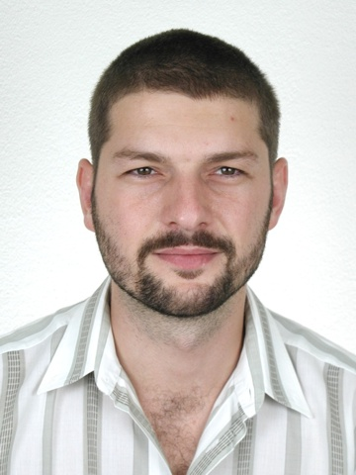 | Морозов Петр Сергеевич
Возраст: 38 лет
Пол: Мужской
Семейное положение: Состою в браке, дети есть
Гражданство: Россия
Город проживания: г. Москва (не готов к переезду, командировки возможны)
Моб. телефон: +7 (000) 000 00 00
E-mail: xxxxxxx@gmail.com

Опыт работы и профессиональные навыки
Общий стаж работы по специальности: 10 лет
12.2009 — наст. время | Должность: Прораб, гор. Москва  ООО «СтройТехМотнаж»  - Ведение исполнительной документации, нормативных журналов  - Руководство и контроль процессов на вверенном строительном объекте;  - Проведение плановых строительных работ на объекте в соответствии с разработанной нормативно-технической документацией;  - Контроль производства сварочных, монтажных, земляных и других строительных работ на вверенном объекте;  - Сдача готовых объектов заказчику;  - Другие мероприятия на строительном объекте.
06.2005 — 09.2009 г. | Должность: Прораб, гор. Москва  ООО «Восток»  - Распределение задач и материалов для сотрудников;  - Планирование строительных работ;  - Составление графиков производства работ;  - Приемка выполненной работы согласно СНиП;  - Ведение исполнительной документации, нормативных журналов;  - Работа с проектировщиками.

Профессиональные достижения
- ООО «СтройТехМотнаж»: Внедрение современных технологий при производстве строительных работ, благодаря чему отмечено повышение производительности труда на 5 %.
- ООО «Восток»: Оптимизация при выборе строительных материалов на объекте, благодаря чему сокращены общие расходы на 3%.

Ключевые навыки
- Строительство объектов промышленного и гражданского назначения любой сложности;
- Знание порядка оформления проектно-сметной или исполнительной документации в строительстве;
- Свободно читаю чертежи, составляю сметы;
- Свободно работа с техническим надзором заказчика и проектной организацией;
- Высокие организаторские способности на строительном объекте;
- Работа в программах: Autocad, Гранд-Смета; MS Office.

Образование
Уровень: Высшее
2011 г. | Форма обучения: Очная  Московский технологический институт  ПГС  Профессия: Инженер – строитель
1986 г. | Форма обучения: Очная  Бузулукский строительный техникум  ПГС  Профессия: Техник-строитель

Курсы, тренинги, экзамены, прочее
2011 г. | Специалист сварочного производства 4 уровня  Головной аттестационный центр сварщиков и специалистов сварочного производства.

Дополнительные сведения

Знание иностранных языков
- Немецкий язык — технический уровень
- Английский язык — базовый уровень

Личные качества
- Коммуникабелен, быстро учусь, исполнителен, легко нахожу контакт с людьми, уравновешен

Водительские права
- Категория В,С. Есть личный автомобиль

Рекомендации
ООО «Восток»: директор по персоналу: Иванов Сергей Андреевич, тел. 8900888775

